Министерство образования и молодежной политики Свердловской области



ГАПОУ СО «Екатеринбургский колледж транспортного строительства»

Отчёт по программе «Практическая работы 7.3»

Выполнил: Молотова Виктория Анатольевна

Группа: ПР-21

Преподаватель: Мирошниченко Г. В.

2022

**Задание: Задание 3.1.4**

**Входные и выходные данные**

*Входные данные:*

* a, b, c – тип Double. Значение сторон треугольника

*Выходные данные:*

* *h – тип Double. Высота треугольника*

**Блок схема**

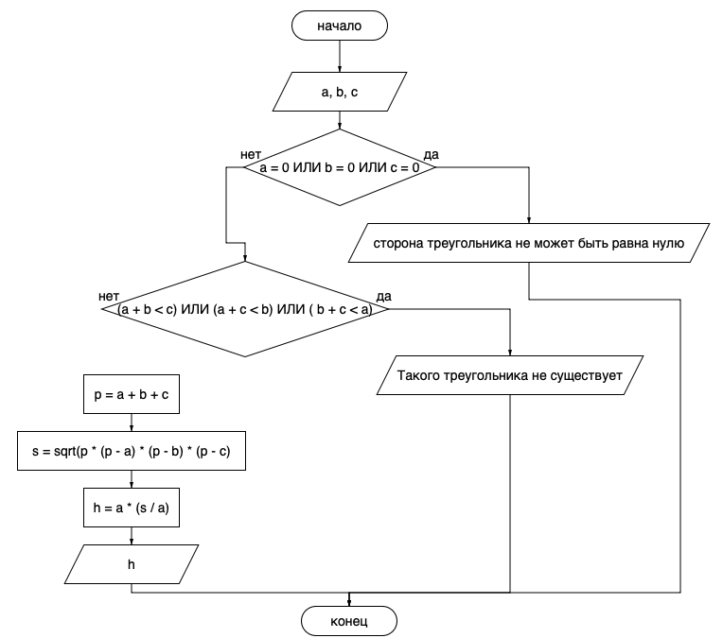

**Листинг программы**

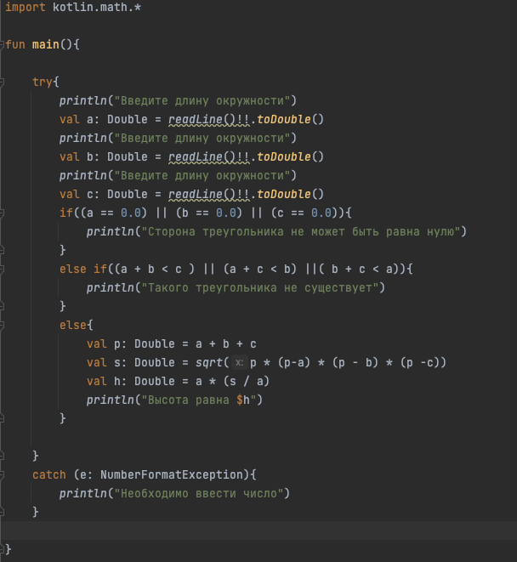

**Тестовые ситуации**

Если пользователь введет НЕ число, то обработается исключение “ NumberFormatException”. Если хотя бы одна из сторон треугольника будет равна нулю, программа сообщит об ошибке. Так же в программе есть проверка, чтобы узнать существует ли треугольник со сторонами, которые ввел пользователь.

**Задание: Задание 3.1.20**

**Входные и выходные данные**

*Входные данные:*

* r1, r2 – тип Double. Обозначают внешний и внутренний радиус кольца

*Выходные данные:*

* s – тип Double. Площадь кольца

**Блок схема**

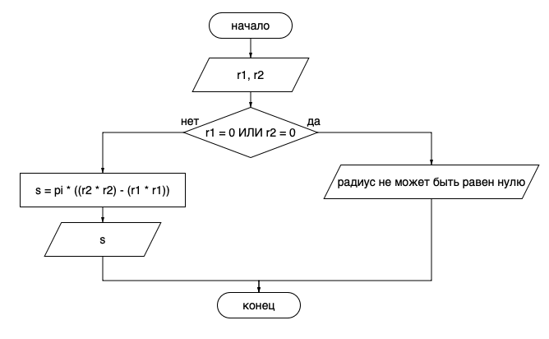

**Листинг программы**

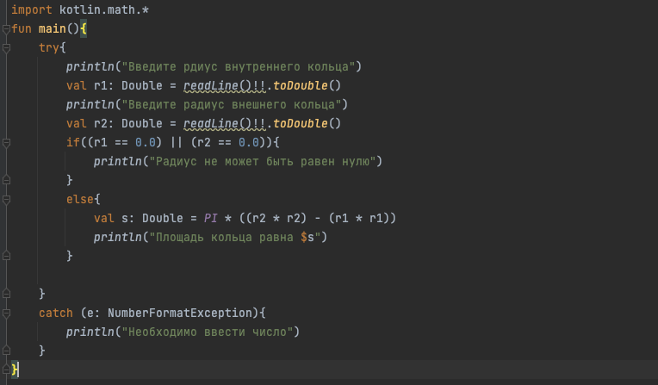

**Тестовые ситуации**

Если пользователь введет НЕ число, то обработается исключение “ NumberFormatException”. Так же если любой из радиусов будет равен нулю, программа скажет об ошибке.

**Задание: Задание 3.2.4**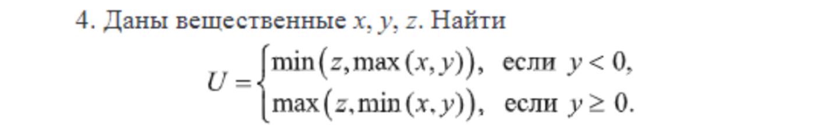

**Входные и выходные данные**

*Входные данные:*

* x, y , z – Тип Double

*Выходные данные:*

* *u – тип Double*

**Блок схема**

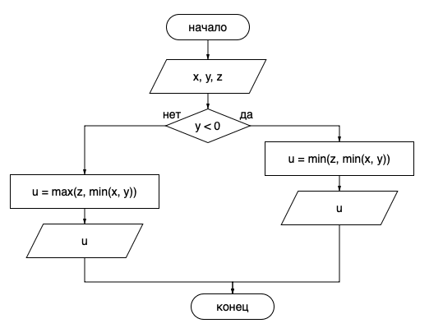

**Листинг программы**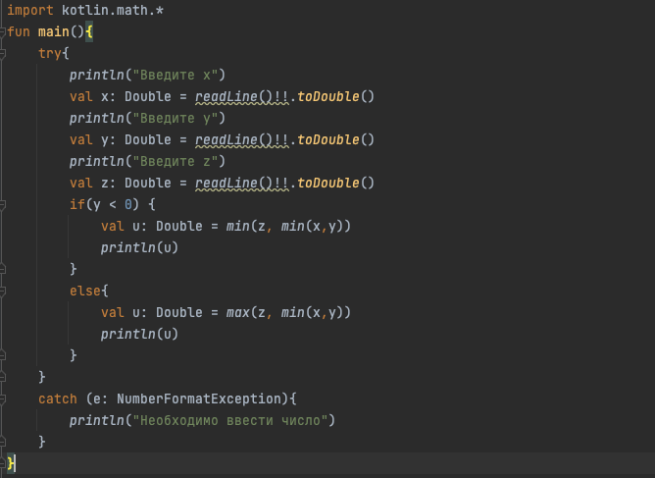

**Тестовые ситуации**

Если пользователь введет НЕ число, то обработается исключение “ NumberFormatException”.

**Вывод**

Я укрепила свои знания об операторе try. Так же я лучше стала прорабатывать тестовые ситуации. Благодаря этой практической мои знания о базовых функциях kotlin стали в разы лучше.